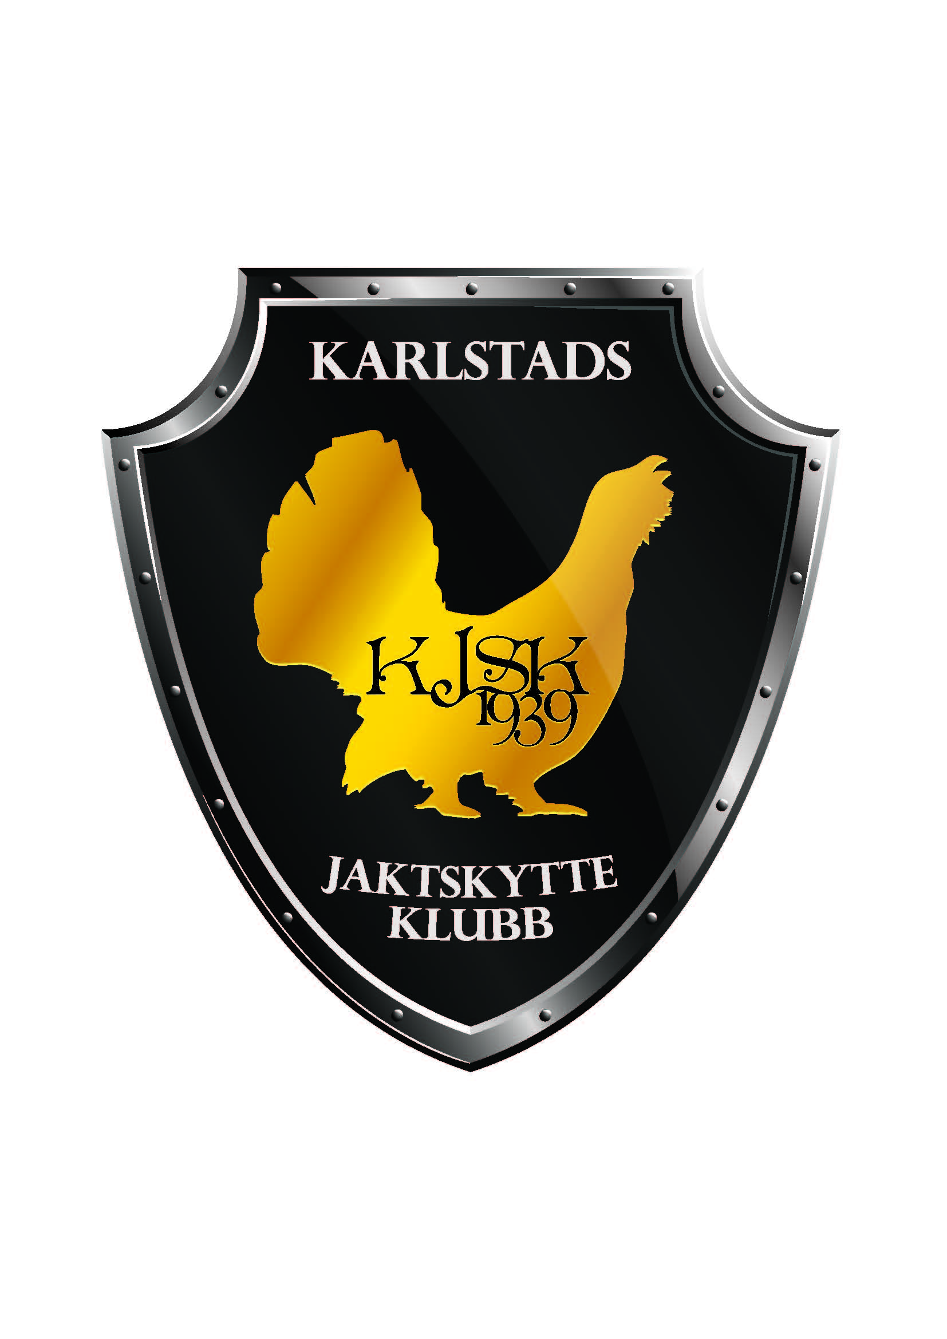
SOLATRÄFFEN
33år
22/23 Juli 2017
VÄLKOMNA TILL
SOLATRÄFFEN
PÅ KARLSTADS JAKTSKYTTEKLUBB
Anmälan skickas till: borje.magnusson@karlstad.se
Ange Solaträffen, namn, klass, licens nr och klubb
Anmälan är godkänd när ni fått svar
Telefonkontakt: Börje Magnusson +46 76 130 44 12
Mer information finns på hemsidan www.kjsk.se
Vi kommer i år att skjuta Solaträffen för 33:e året och bjuder härmed in skyttar från hela Norden till en av de största tävlingarna i Sverige.
Tävlingen skjuts över 2 dagar och 200 duvor.
125 duvor på lördag och 75 duvor på söndag.
Vi kommer att ha banorna öppna för träning hela veckan från den 17/7. Pris 30 kr/serie
Vi kommer även att ordna några små tävlingar under veckan.
Vi siktar på att inget pris ska vara värt mindre än startavgiften
Startavgift 600 kr.
OBS
Bankens datum för inbetalning gäller för turordning i anmälan.
Vid avanmälan före 1 juli återfås 400 kr
Inbetalning av startavgift i förskott på bankgiro 527-4212
För utlandsbetalning IBAN SE5780000815629248015233
BIC-kod SWEDSESS
Max 150 skyttar.
Klasser: Junior, Dam, Senior, 50+, 60+ och 70+
Anmälan senast 20/7
Tävlingsstart: Lördag 23juli, kl 09.00. 125 duvor för alla
Söndag 24 juli kl 09.00. 75 duvor för alla.
Karta till banan: http://www.hitta.se Sök på Karlstads Jaktskytteklubb.
Banan ligger 8 km väst från Karlstad, kör mot Oslo.
Avstånd från Göteborg 250 km, från Stockholm 325 km, från Oslo 255 km.
Skyltar finns vid infarten från E18 med klubblogotype.
Alla våra rum är bokade
Husvagnscamping 100 kr natt
Välkomna!

